Выписка
из протокола экспертизы
Международный Конкурс-игра по русскому языку «Ёж»
Статус мероприятия: Международный
Приказ № 034/19 от 07.03.2019 г.

Дата проведения Конкурса-игры: 07.02.2019

Координатор: Бронникова Марина Геннадьевна, учитель начальных классов
ОУ: МБОУ «Гимназия № 1 им. Н.М. Пржевальского»
г. Смоленск, Смоленская область, Россия
Количество участников: 27

Учитель: Бронникова Марина Геннадьевна, учитель начальных классов, МБОУ «Гимназия № 1 им. Н.М. Пржевальского», г. Смоленск, Смоленская область, Россия
Количество участников: 27

Регистрационный номер свидетельства | Фамилия Имя участника | Класс | Баллы | Максимальный балл | Место в конкурсе | Место в регионе | Место в населенном пункте | Процент выполняемости
109-3162438-3084248 | Амельченкова Анастасия | ученик(ца) 2 класса | 55 | 79 | 24 | 9 | 9 | 70%
109-3162438-3084252 | Антипова Виктория | ученик(ца) 2 класса | 49 | 79 | 30 | 14 | 14 | 62%
109-3162438-3084254 | Артеменко Арсений | ученик(ца) 2 класса | 42 | 79 | 37 | 18 | 18 | 53%
109-3162438-3084274 | Бурова Дарья | ученик(ца) 2 класса | 52 | 79 | 27 | 11 | 11 | 66%
109-3162438-3162573 | Волкова Вероника | ученик(ца) 2 класса | 57 | 79 | 22 | 7 | 7 | 72%
109-3162438-3084279 | Гехман Михаил | ученик(ца) 2 класса | 53 | 79 | 26 | 10 | 10 | 67%
109-3162438-3084282 | Гузнова Злата | ученик(ца) 2 класса | 50 | 79 | 29 | 13 | 13 | 63%
109-3162438-3084285 | Дроздов Артур | ученик(ца) 2 класса | 53 | 79 | 26 | 10 | 10 | 67%
109-3162438-3084288 | Карасев Арсений | ученик(ца) 2 класса | 44 | 79 | 35 | 17 | 17 | 56%
109-3162438-3084299 | Кастер-Юст Сильвестр | ученик(ца) 2 класса | 57 | 79 | 22 | 7 | 7 | 72%
109-3162438-3084302 | Лапина Мелания | ученик(ца) 2 класса | 58 | 79 | 21 | 6 | 6 | 73%
109-3162438-3162659 | Львова Анна | ученик(ца) 2 класса | 41 | 79 | 38 | 19 | 19 | 52%
109-3162438-3084305 | Ошерова Александра | ученик(ца) 2 класса | 53 | 79 | 26 | 10 | 10 | 67%
109-3162438-3084307 | Прохорова Злата | ученик(ца) 2 класса | 53 | 79 | 26 | 10 | 10 | 67%
109-3162438-3084309 | Прудникова Кира | ученик(ца) 2 класса | 46 | 79 | 33 | 16 | 16 | 58%
109-3162438-3084310 | Сахнов Иван | ученик(ца) 2 класса | 7 | 79 | 72 | 26 | 26 | 9%
109-3162438-3084312 | Семенов Алексей | ученик(ца) 2 класса | 33 | 79 | 46 | 23 | 23 | 42%
109-3162438-3084331 | Соловьева Полина | ученик(ца) 2 класса | 22 | 79 | 57 | 25 | 25 | 28%
109-3162438-3084315 | Ставрова София | ученик(ца) 2 класса | 33 | 79 | 46 | 23 | 23 | 42%
109-3162438-3084316 | Стариченкова Милана | ученик(ца) 2 класса | 34 | 79 | 45 | 22 | 22 | 43%
109-3162438-3084317 | Терентьев Егор | ученик(ца) 2 класса | 49 | 79 | 30 | 14 | 14 | 62%
109-3162438-3084318 | Тимофеева София | ученик(ца) 2 класса | 32 | 79 | 47 | 24 | 24 | 41%
109-3162438-3084319 | Филиппова Анастасия | ученик(ца) 2 класса | 66 | 79 | 13 | 2 | 2 | 84%
109-3162438-3084321 | Фотченков Тимофей | ученик(ца) 2 класса | 56 | 79 | 23 | 8 | 8 | 71%
109-3162438-3084325 | Шамонин Егор | ученик(ца) 2 класса | 47 | 79 | 32 | 15 | 15 | 59%
109-3162438-3084327 | Шитикова Ксения | ученик(ца) 2 класса | 51 | 79 | 28 | 12 | 12 | 65%
109-3162438-3084328 | Якушева Мария | ученик(ца) 2 класса | 56 | 79 | 23 | 8 | 8 | 71%
Средний процент выполняемости заданий учеников 2 класса (учитель Бронникова Марина Геннадьевна) - 59%

Председатель жюри:

Директор ОДО ЧОУ «ЦДО «Снейл» | 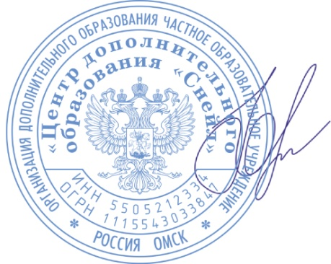 | Ю.А. Нацкевич

